Witam
Zapraszam do rozwiązywania zadań przewidzianych na nadchodzący tydzień.
Poniedziałek/15.06.2020
Dodajemy i odejmujemy w zakresie 10- zadania z hasłem
1.Wytnij wzdłuż przerywanych linii sześć kartoników z dołu karty.
2. Wklej je w puste ramki tak, aby znajdująca się na nich cyfra była rozwiązaniem działania.
3.Jeśli prawidłowo wkleiłeś kartoniki, będziesz mógł odczytać hasło. Litery czytaj od góry do dołu. 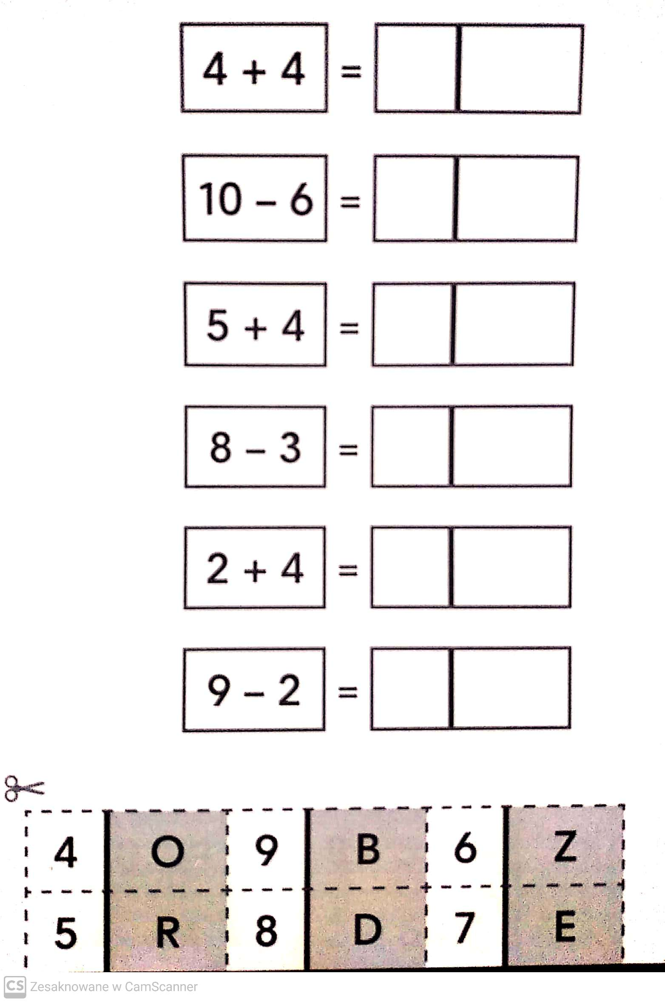
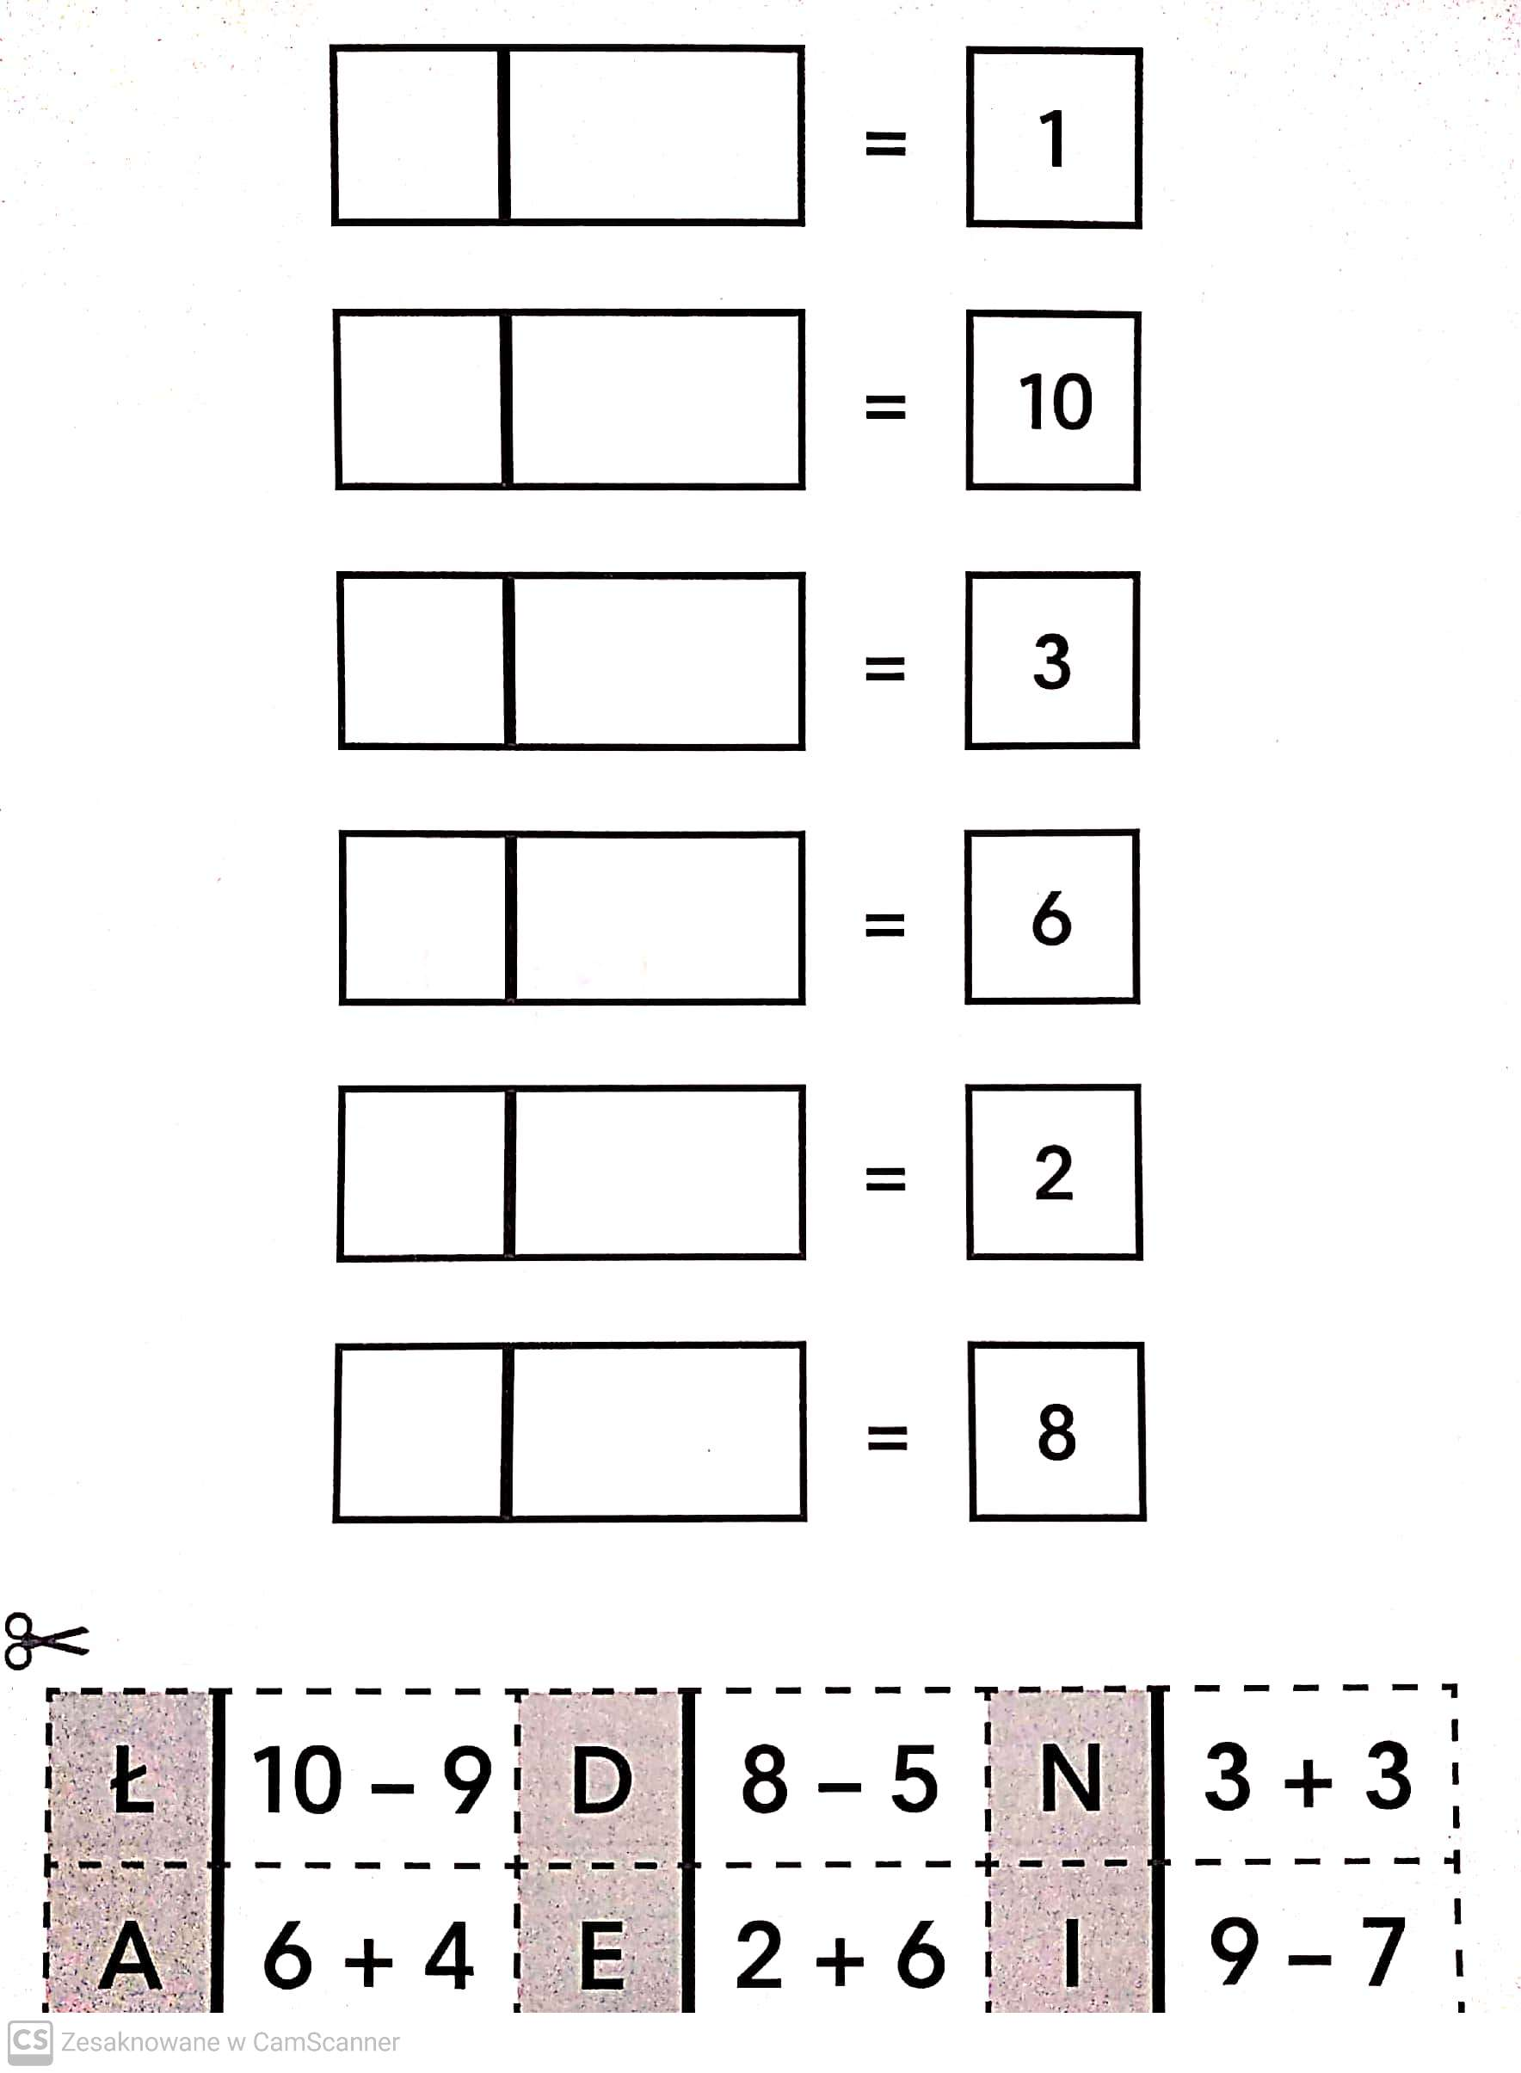

4.Zabawy w projektantów mody. Wytnij z różnorodnych materiałów tekstylnych propozycje ubrań na lato.

Zapraszam do wspólnego spędzenia czasu z : wierszem i przedstawieniem

1.Jaki tytuł ma ten wiersz?
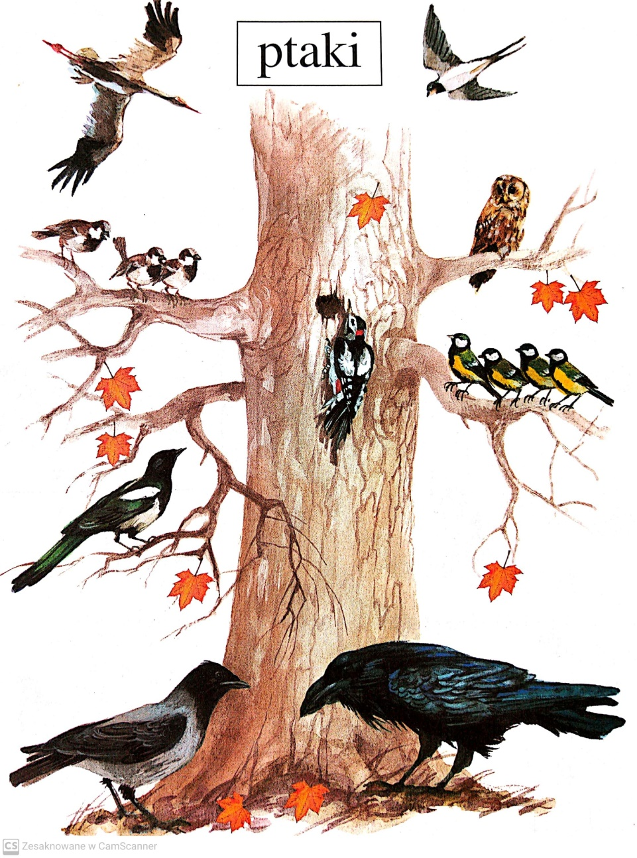
Czy już wiesz?
Jeżeli nie, podpowiedź zawarta jest w punkcie 2 i 3
2. Animowane wierszyki dla dzieci- Julian Tuwim……………
https://www.youtube.com/watch?v=sEN2qcFi1Zc&feature=youtu.be
3. Obejrzyj przedstawienie przygotowane przez Zespół Folklorystyczny LAZURKI
https://www.youtube.com/watch?v=dMLbRxqRBe0&feature=youtu.be
Miłego słuchania i oglądania
Zadanie od p. Małgosi: Przygotowywanie napojów – doskonalenie umiejętności robienia kawy, herbaty (15.06.2020r).
Wtorek/16.06
Ważne numery, ważne rozmowy
1.Wyobraź sobie, że musisz zadzwonić na pogotowie ratunkowe. Ułóż swoją wypowiedź zgodnie z planem.

Przeczytaj całą wypowiedź dość szybko i bardzo wyraźnie, tak jakbyś mówił przez telefon / lub proszę o kilkakrotne przeczytanie przez rodziców i pomoc w pamięciowym opanowaniu tekstu przez dziecko.

2. Rozmowa telefoniczna. Proszę rodziców o pomoc w przeprowadzeniu rozmowy.
Dziecko jest osobą, która chce wezwać pogotowie, rodzic odbiera zgłoszenie:
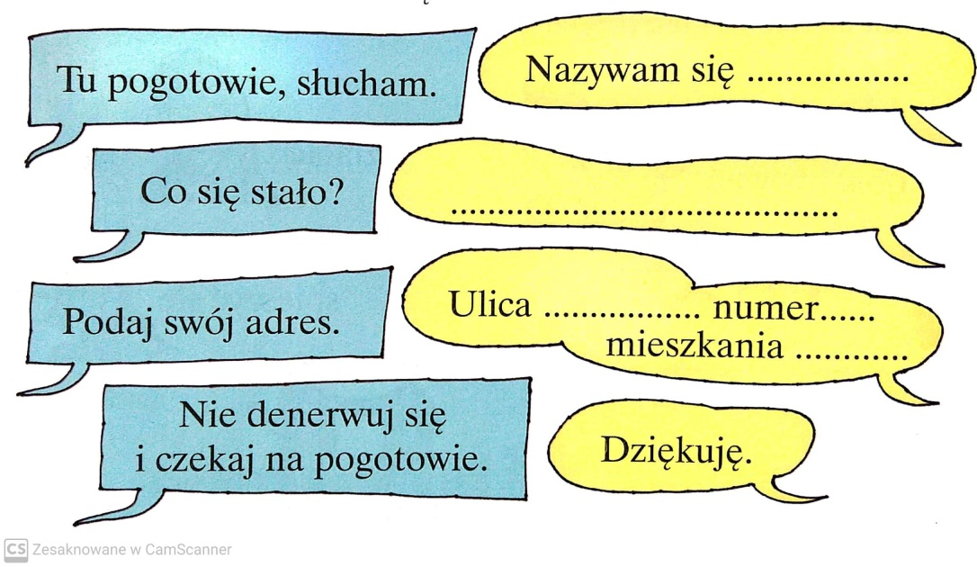
4. Przyporządkuj numery i zapamiętaj je

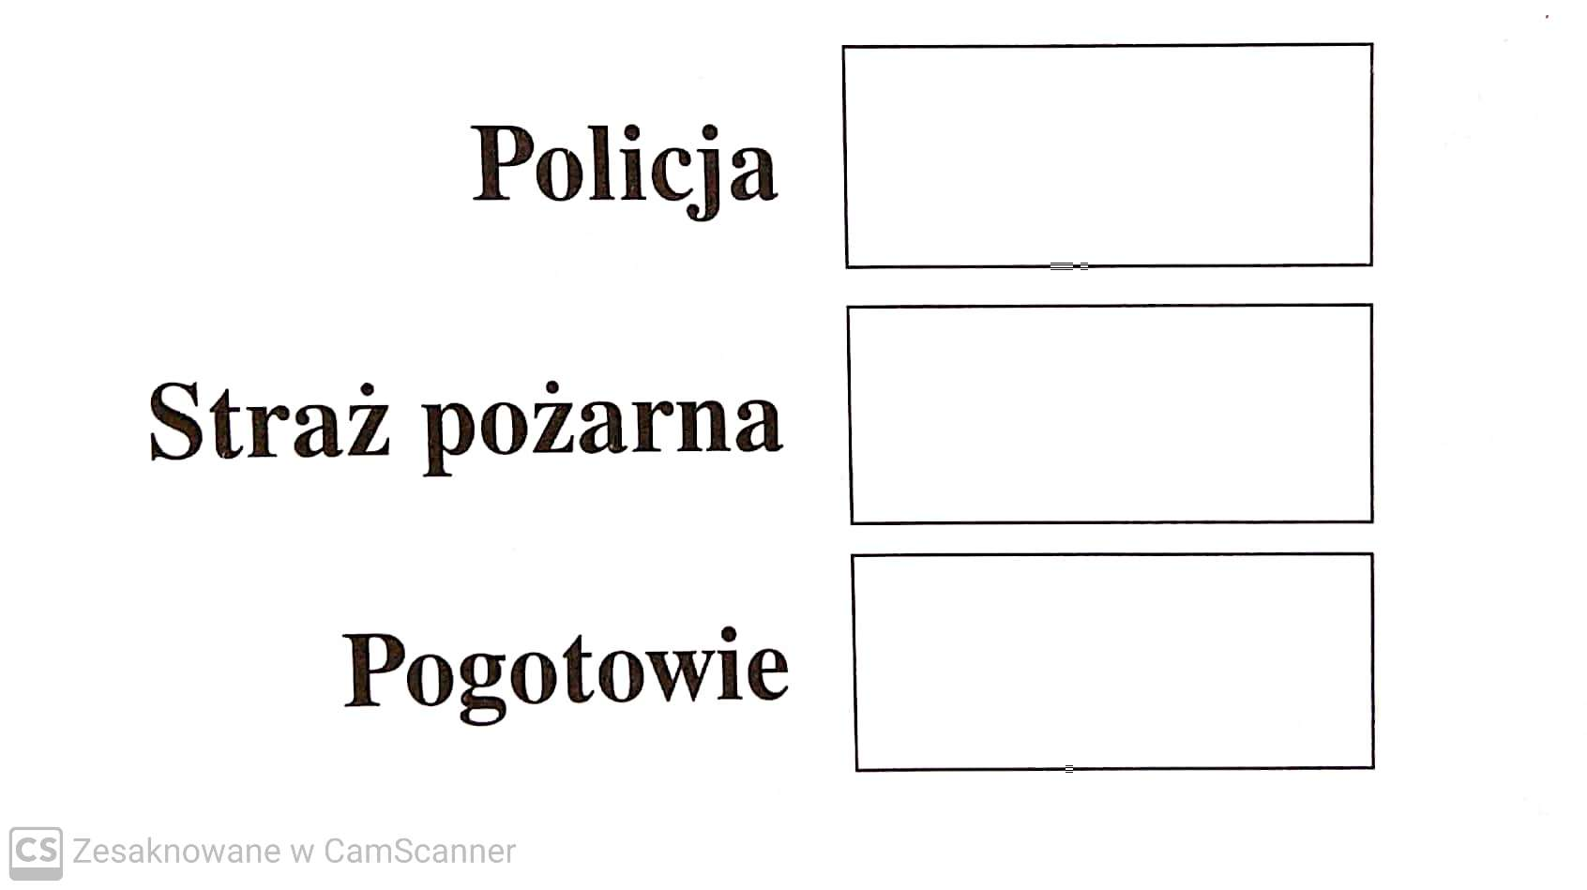

Ogólnoeuropejski numer alarmowy -……………

997 998 999 112

5. Uporządkuj czynności. Przy każdym zdaniu zapisz kolejne numerki. Litery czytane według prawidłowej kolejności dadzą rozwiązanie:
……. A……… PRZEDSTAWIAM SIĘ I KRÓTKO MÓWIĘ CO SIĘ STAŁO
……..O…….. ODKŁADAM TELEFON I CZEKAM NA POMOC
……. R……..CZEKAM NA ODBIÓR TELEFONU
……..W ……. PODAJĘ ADRES
……..B……..PODNOSZĘ SŁUCHAWKĘ I WYBIERAM NUMER

Rozwiązanie: …………………………………………………………………………………………………………………………..

6. Przypominam o wykonywaniu czynności porządkowych i przedstawianiu ich za pomocą symboli obrazkowych / 5.06

Zadanie od p. Piotra
Muzyka
Temat: Nauka słów i melodii piosenki „Lato czeka”
Wklej link w okno przeglądarki i naucz się słów i melodii piosenki.
https://www.youtube.com/watch?v=hPfioB70WC0
Pokoloruj obraz:
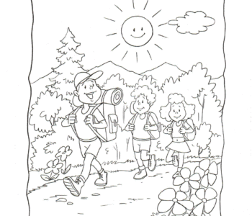

Środa/17.06.2020
Jak powstaje książka?

1.Przeczytaj i rozwiąż zagadkę/ lub poproś o przeczytanie
„CHODŹ NIE MA ZAMKA ANI KLUCZYKA
CZĘSTO OTWIERASZ JĄ I ZAMYKASZ.
W SWYM WNĘTRZU WIELE TAJEMNIC MIEŚCI,
WIERSZYKÓW, BAJEK I OPOWIEŚCI”……………………………………..

2. Bardzo proszę rodziców o przeczytanie tekstu dzieciom a następnie rozmowę w oparciu o tekst i ilustracje poniżej:
Dzisiaj się dowiemy jak książki powstają i jaką drogę do nas przemierzają. Gdy pisarz ma już pomysł na książkę, to jest już dobry początek. Wszystko dokładnie zapisuje, a w jego rękopisie znajdziemy wiele notatek. Potem wystarczy dokładnie pomysły na komputerze przepisać. Ale na tym nie koniec, musicie jeszcze dalej mnie posłuchać… Całymi godzinami, dniami, a czasem miesiącami dzieło swe pisarz dopracowuje, a gdy jest już gotowe wydawcy go prezentuje. W wydawnictwie dużo pracy zatem mają, bo książkę pisarza dokładnie przeglądają, sprawdzają… Recenzent poprawki nanosi sprawnie, a ilustratorzy obrazki do książki rysują ładnie. Gdy książka jest już gotowa, pora na drukowanie. W wielkiej drukarni maszyny rozpoczynają drukowanie i tak tysiące książek powstanie. Które do księgarni pozostanie wydawcy już rozesłanie. W księgarni książkę możemy zakupić, a w bibliotece możemy ją wypożyczyć. Lecz gdy ją już przeczytamy, to w kąt nie rzucamy, ale na półkę ładnie odkładamy.
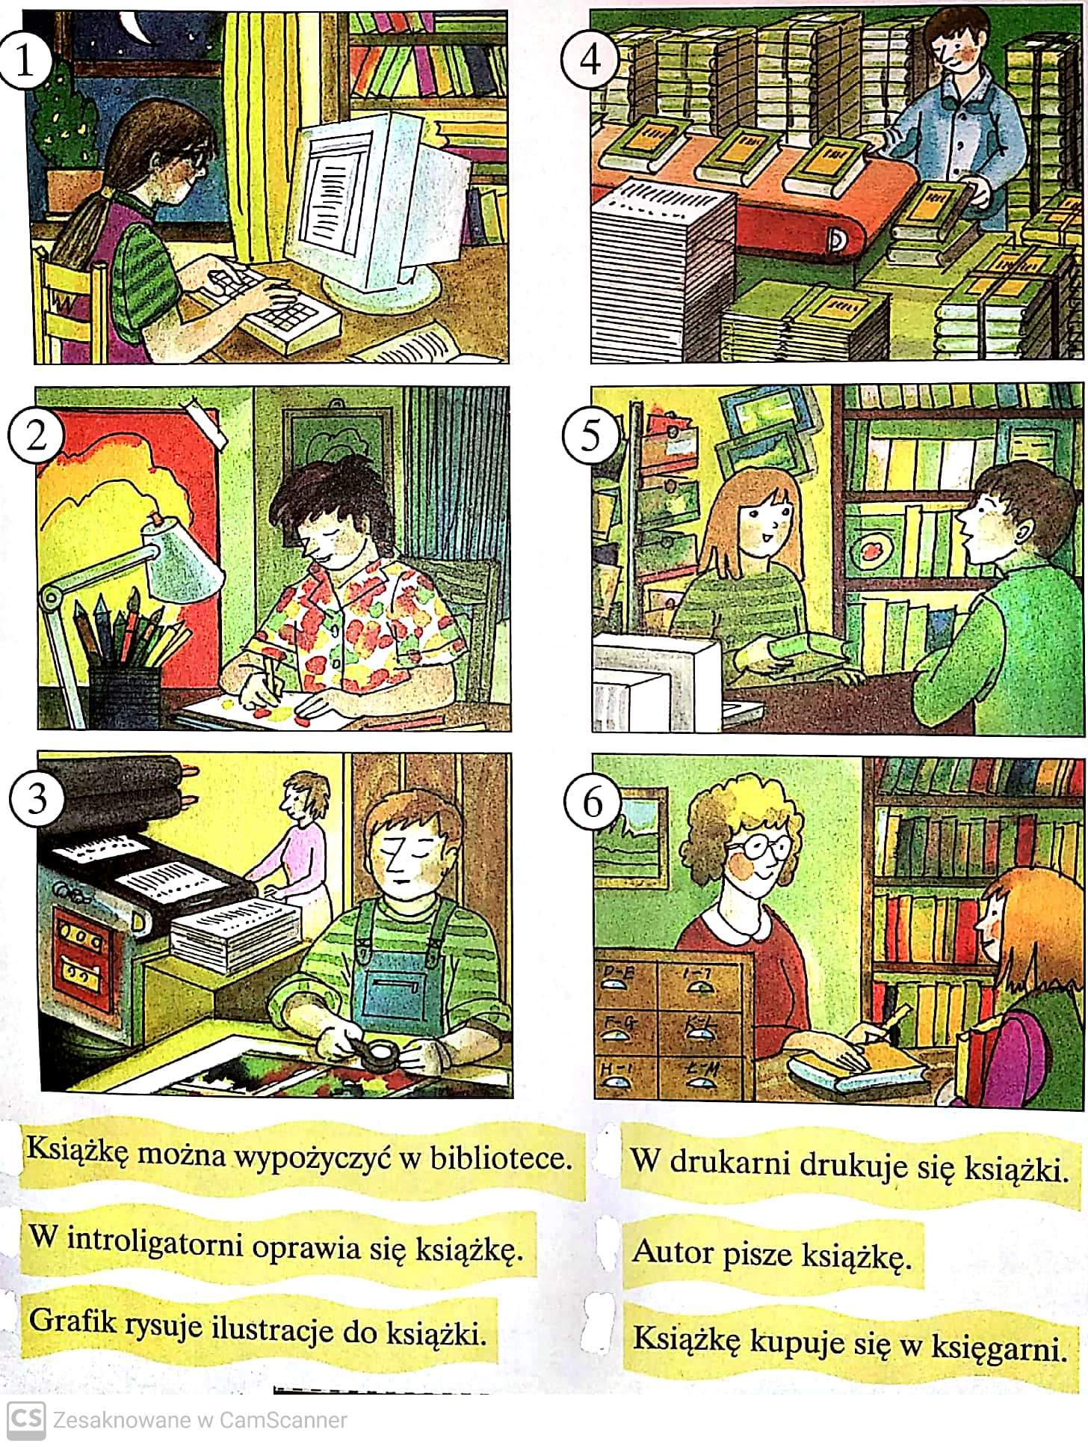

3. Czy masz w domu książki, które lubisz czytać, oglądać, słuchać tekstów czytanych przez rodziców?
Dzisiaj zapraszam was do dokładnego obejrzenia ich wspólnie z rodzicami a następnie odpowiedzcie na pytania/ ustnie:

- Czym różnią się od siebie te książeczki?
-Czy są tej samej wielkości?
-Czy są tej samej grubości?
-Czy mają takie same kolory?
-Co można znaleźć w książkach?
-Gdzie możemy kupić książkę?
-Gdzie możemy wypożyczyć książkę?
-W jaki sposób dbamy o nasze książki żeby ich nie zniszczyć?

4. Zapisz w zeszycie tytuły książek, które masz w domowej bibliotece lub tytuły książek, opowiadań, wierszy, które czytałeś lub czytali ci dorośli.

5. Zabawa „Książeczki na półeczki”. Poukładaj wszystkie książki na półki.

Zadanie od p. Grażyny:
Wykonaj pajacyka lub ramkę na zdjęcie, obrazek z patyczków po lodach. Miłej pracy Pozdrawiam
